Консультації для батьків

2022-2023 навчальний рік
Робота в умовах воєнного стану

Розділ | Корисні посилання
Розділ  «У воєнний час» Довідник безбар’єрності. | https://l.facebook.com/l.php?u=https%3A%2F%2Fbf.in.ua%2Fu-voiennyj-chas%2F%3Ffbclid%3DIwAR3sw2989IVm2qL6jNO5x1sBzL8HA7ym_vNFJ5yk_3ZQWc_f2Skj5fTIurM&h=AT2p4CneccLXPDFdPC4T8EPbn-I8KBZ50ZNebZVPkVdv0DkyYCxRBt4t0CUBCNLzg9FFnBAjcgK5Ya48KkR664znEKWZbYuMcDWr9WU9Vvz-mMOYkB1M0SvUHHNfUj5eXtJw&__tn__=-UK-R&c[0]=AT1UbqzQ0DoImNhjWbrRVO1-ZkzysUw0gvwEroaJaO6Zi2E7FtSPVeYLChnIXs622eS-g_xq4L6vJej-F1stnMDprH66onuBiLXmlmaw6G1qIriC_VXGigriCrW7LAaZXYFE9AmygGdeq1qAHW-8QaMqecMViSGJd021BdheNrDJRQ
Матеріали Дитячого фонду ООН (ЮНІСЕФ) | https://l.facebook.com/l.php?u=https%3A%2F%2Fwww.unicef.org%2Fukraine%2Freports%3Ffbclid%3DIwAR1L4yjXcN0ODl38Epo0nQrqhXfs3R0Rn_Y9ciWWDqy7-iwetXDoRIpDLL0&h=AT00goCZpaeP6wEy5opSSzilu7XYkKhHZtwTYUehU0sO9l9LRagCDzVpasTTyaJ92cNC85QeuMq461x76qrcKwylnnnL02_7wb-881IqW_F0QUw5Uyg23iyGS_vqaN3NpKHV&__tn__=-UK-R&c[0]=AT1UbqzQ0DoImNhjWbrRVO1-ZkzysUw0gvwEroaJaO6Zi2E7FtSPVeYLChnIXs622eS-g_xq4L6vJej-F1stnMDprH66onuBiLXmlmaw6G1qIriC_VXGigriCrW7LAaZXYFE9AmygGdeq1qAHW-8QaMqecMViSGJd021BdheNrDJRQ
Поради для батьків дошкільнят, педагогів та керівників ЗДО щодо організації дистанційного навчання | https://l.facebook.com/l.php?u=https%3A%2F%2Fdrive.google.com%2Fdrive%2Ffolders%2F13nSIO9uW4FBpNIIrtXx46fTM5UkBxcGu%3Ffbclid%3DIwAR1QLnyhANCQhWnDP8hGUttXnOV06b5kqM-5gk1IzHTfo5DBMKKhlGsMIlM&h=AT0ft15_Hu18QYK-w6V9IgpoPN2e8pLvKR0ymrGKYT0i8bbAo3wDskAdUYUxD73EZpuVD4t9-WT9-RZokAvmJsusSeJdNd2jzCcVgBblKrVlds8h7eqJuGngKM94dGu54QjZ&__tn__=-UK-R&c[0]=AT1UbqzQ0DoImNhjWbrRVO1-ZkzysUw0gvwEroaJaO6Zi2E7FtSPVeYLChnIXs622eS-g_xq4L6vJej-F1stnMDprH66onuBiLXmlmaw6G1qIriC_VXGigriCrW7LAaZXYFE9AmygGdeq1qAHW-8QaMqecMViSGJd021BdheNrDJRQ
Матеріали для педагогів і батьків (МОН): «Сучасне дошкілля під крилами захисту» | https://l.facebook.com/l.php?u=https%3A%2F%2Fmon.gov.ua%2Fua%2Fnews%2Fmateriali-dlya-pedagogiv-i-batkiv-suchasne-doshkillya-pid-krilami-zahistu%3Ffbclid%3DIwAR1mroqhat5Zq8cH5B-GCykBe8_4E5mcXiQdKW5SFaMha9izceNvW-ELJHk&h=AT2NlUjFNdqbauV7bGHcCTw6CVJ5U-hWeMTLezCuGfcuXpCMTnkyNsWX5DXibRpxwo0P1xBljg2KIpIbdHfg0JqQJGi2NWtAl7m3urx_FZGEVacpcmlg3djFAKPXFUBipNzz&__tn__=-UK-R&c[0]=AT1UbqzQ0DoImNhjWbrRVO1-ZkzysUw0gvwEroaJaO6Zi2E7FtSPVeYLChnIXs622eS-g_xq4L6vJej-F1stnMDprH66onuBiLXmlmaw6G1qIriC_VXGigriCrW7LAaZXYFE9AmygGdeq1qAHW-8QaMqecMViSGJd021BdheNrDJRQ
Дитячий онлайн-садок НУМО | https://l.facebook.com/l.php?u=https%3A%2F%2Fmon.gov.ua%2Fua%2Fnews%2Fyunisef-ta-mon-zapustili-dityachij-onlajn-sadok-numo%3Ffbclid%3DIwAR09lamSr872XSr0wCaVYdy7mtmnI9-CHPXGuXMmXO5hIXFJkR7ENF5ssF0&h=AT2nx1gx7yCIJq7C3e8moDQ9bRs6mBL_Z2EiS41sv8DMlv8fxm_kfU5bFgPEKFwwCRJEAsc2q57YBzrFHViWr1djtX5LJdySwpjgF-a8rScq57H5nAO723JLyIGPZrZkOCpr&__tn__=-UK-R&c[0]=AT1UbqzQ0DoImNhjWbrRVO1-ZkzysUw0gvwEroaJaO6Zi2E7FtSPVeYLChnIXs622eS-g_xq4L6vJej-F1stnMDprH66onuBiLXmlmaw6G1qIriC_VXGigriCrW7LAaZXYFE9AmygGdeq1qAHW-8QaMqecMViSGJd021BdheNrDJRQ
Фізична безпека дітей під час війни. Правила поведінки в евакуації, на окупованих територіях і в зоні бойових дій (на офіційному сайті Освітнього омбудсмена України) | https://l.facebook.com/l.php?u=https%3A%2F%2Feo.gov.ua%2Ffizychna-bezpeka-ditey-pid-chas-viyny-pravyla-povedinky-v-evakuatsii-na-okupovanykh-terytoriiakh-i-v-zoni-boyovykh-diy%2F2022%2F03%2F19%2F%3Ffbclid%3DIwAR1l4sYVxjx0dD5luYRPDntYJgmBPDOHwumQeIMWng_BgSRNue-ONeX-CWI&h=AT1sRUvNmo5lEJZarBlrvGv6oAAO9xjFI7OzY4Hki29fi-HElUgvA3GbKdaEQkB6G1c7GuRD1bARczL5Lj0yjsSbwgsDrf4WEtcBUp0PHafTx1FRna2ubdrL1n4PQ1tr16WC&__tn__=-UK-R&c[0]=AT1UbqzQ0DoImNhjWbrRVO1-ZkzysUw0gvwEroaJaO6Zi2E7FtSPVeYLChnIXs622eS-g_xq4L6vJej-F1stnMDprH66onuBiLXmlmaw6G1qIriC_VXGigriCrW7LAaZXYFE9AmygGdeq1qAHW-8QaMqecMViSGJd021BdheNrDJRQ
Довідник «У разі надзвичайної ситуації або війни» | https://l.facebook.com/l.php?u=https%3A%2F%2Fdovidka.info%2F%3Ffbclid%3DIwAR229i_MQREuK1uCYPZK1G1UFRzzzIAgzriSRsHkEubSYFwQzoc6Km9u2kY&h=AT1Iosw2ps3BvajVrfv6nMHhcWrjPHTWa5hofnkekHxCHTvUrKapQDYrEbIX18R7ILw1cX3GDiyEh96buQSQIkKiBXIupZ93_poO6L6JnC7gVUfceBwXOltxk7NX8pbw38ch&__tn__=-UK-R&c[0]=AT1UbqzQ0DoImNhjWbrRVO1-ZkzysUw0gvwEroaJaO6Zi2E7FtSPVeYLChnIXs622eS-g_xq4L6vJej-F1stnMDprH66onuBiLXmlmaw6G1qIriC_VXGigriCrW7LAaZXYFE9AmygGdeq1qAHW-8QaMqecMViSGJd021BdheNrDJRQ
Про заходи безпеки у разі виникнення надзвичайних ситуацій | 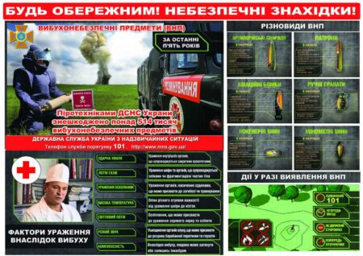
 | 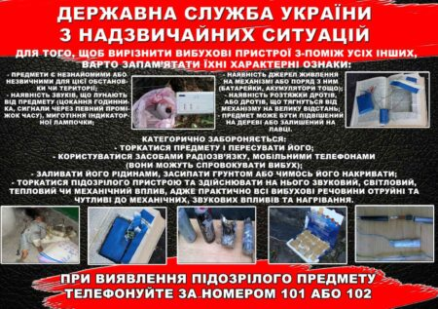
 | 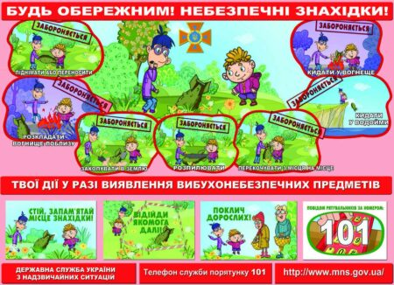
 | 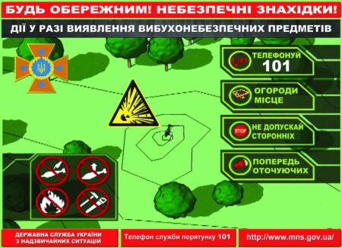
Дії батьків у разі виникнення надзвичайних ситуацій | 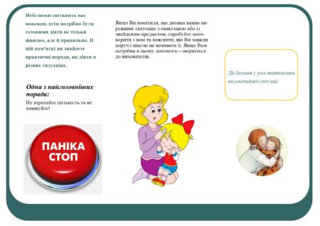
 | 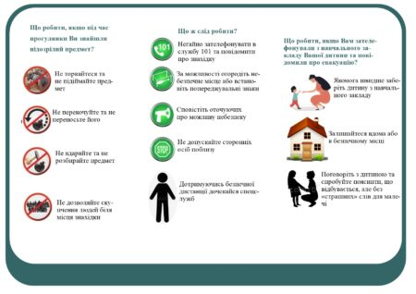
ПРАВИЛА ПОВЕДІНКИ ЗДОБУВАЧІВ ОСВІТИ | Правила-поведінки-здобувача-освіти
Харчування дітей | Органiзацiя_харчування_дитини_зi_зниженим_апетитом  Поради_батькам_щодо_харчування_дитини_вдома  Правила_дитячого_харчування_влiтку  Профiлактика харчових отруeнь та кишкових iнфекцiй  Чому дитина мало їсть. Як годувати дитину вдома  Що_їсти_дiтям влiтку Як привчити дитину їсти овочi  Консультація для батьків Здорове харчування дітей дошкільного віку.
Національна дитяча «гаряча» лінія | 